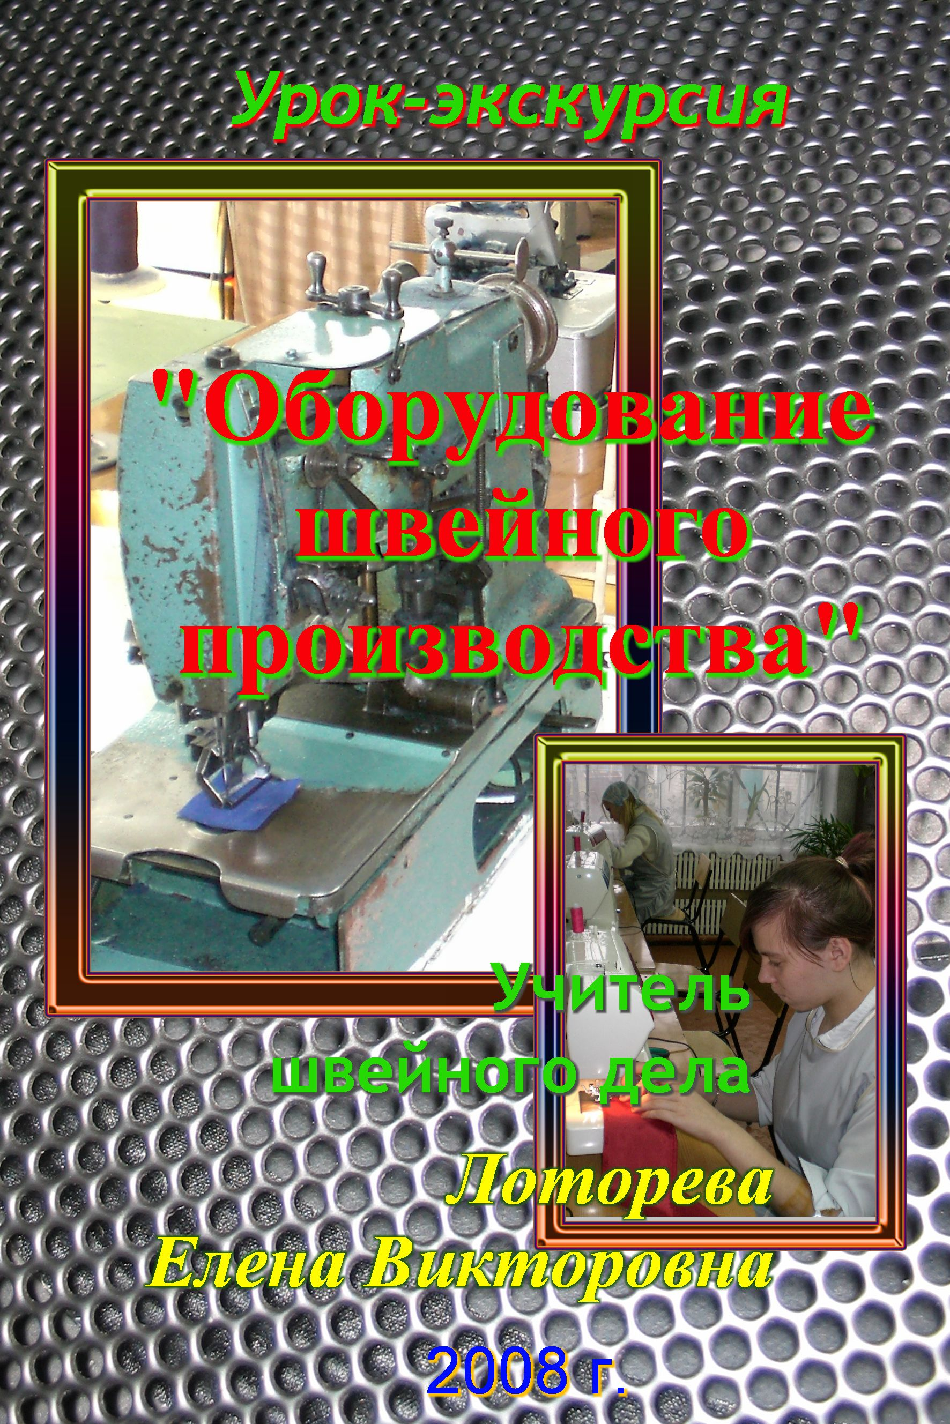

ТЕМА ЭКСКУРСИИ: «ОБОРУДОВАНИЕ ШВЕЙНОГО ПРЕДПРИЯТИЯ И ВИДЫ ВЫПОЛНЯЕМЫХ РАБОТ».
ЦЕЛИ: организация профориентационной работы с учащимися; ознакомление учащихся с оборудованием швейного цеха, с назначением машин, с видами работ на универсальных промышленных машинах и выполняемыми операциями на специализированных машинах, знакомство с профессиями швейного производства; расширение кругозора; развитие организованности и самостоятельности учащихся в процессе экскурсии; воспитание целеустремлённости, положительных эмоций, собственного мнения об увиденном; коррекция недостатков аналитического мышления.
ТИП УРОКА-ЭКСКУРСИИ: обобщение по теме «Оборудование швейного цеха».
ОБЪЕКТ ЭКСКУРСИИ: швейное предприятие «Олимп».
СОДЕРЖАНИЕ ЭКСКУРСИИ.
- ОРГАНИЗАЦИОННАЯ РАБОТА, ПРЕДШЕСТВУЮЩАЯ ЭКСКУРСИИ.
Переговоры со швейным предприятием о предстоящей экскурсии и её целях, возрасте и количестве учащихся; назначение даты и времени проведения.
- СООБЩЕНИЕ ТЕМЫ И ЦЕЛИ ЭКСКУРСИИ.
Экскурсия будет являться обобщающим уроком по теме «Оборудование швейного цеха». Цель данной экскурсии наблюдение за работой промышленного оборудования и видами выполняемых работ.
- ПОДГОТОВИТЕЛЬНАЯ РАБОТА.
- ЭМОЦИОНАЛЬНЫЙ НАСТРОЙ УЧАЩИХСЯ.
- Организованное следование до швейного предприятия и обратно;
- Дисциплина;
- Предельная внимательность во время экскурсии.
2. ПОДГОТОВИТЕЛЬНАЯ БЕСЕДА.
(на что обратить внимание в ходе экскурсии)
- Осмотр оборудования;
- Приёмы работы на промышленных швейных машинах;
- Последовательность работы;
- Ассортимент готовых изделий;
- Оборудование для влажно-тепловой обработки;
- Приёмы влажно-тепловой обработки;
- Разделение труда работниц при бригадном методе пошива изделий;
- Специальности рабочих;
- Сопоставление оборудования промышленного цеха с оборудованием учебной швейной мастерской.

- ПРОВЕДЕНИЕ ЭКСКУРСИИ.
- Осмотр швейной мастерской.
- Рассказ работника цеха об ассортименте готовых изделий.
(сравнение массового пошива одежды с индивидуальным).
- Оборудование раскройного цеха.
В раскройном цехе с помощью настилочной машины производят настилание тканей. Количество полотен в настиле может быть от 10 до 200. Сверху настила раскладывают полотно с обмеловкой лекал. Детали изделия выкраивают в два приёма. Сначала настил рассекают на отдельные большие участки, а затем окончательно выкраивают детали изделия. Раскрой – трудоёмкая операция, выполняют её специальными передвижными электрораскройными машинами с вертикальным или дисковым ножом.
На раскройных машинах работает раскройщик. Он производит рассекание настила, а затем раскрой деталей.
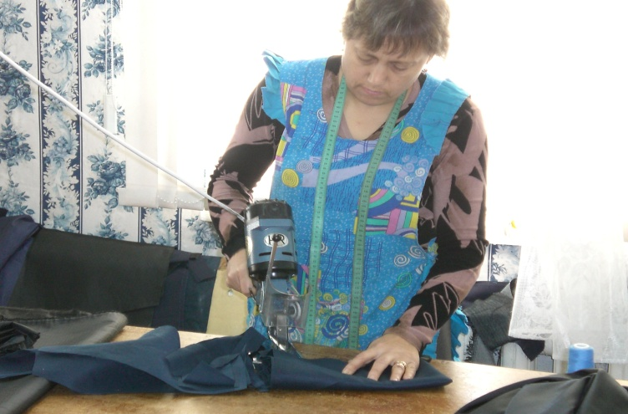
- Ознакомление с оборудованием швейного цеха, назначением швейных машин; способы работы на универсальных и специализированных машинах.
В швейном цехе производят пошив изделий. Работают здесь операторы швейного производства.
В швейном цехе различают два участка. На заготовительном участке выполняют обработку отдельных деталей и узлов изделий (воротников, рукавов и т. д.). На монтажном участке готовые детали и узлы соединяют в целое изделие (стачивают плечевые срезы, втачивают воротники, рукава и т. д.).
Для изготовления одежды на швейном предприятии применяют различные швейные машины. Все они различны по назначению, устройству и внешнему виду.
Машины, применяемые для выполнения различных операций по стачиванию деталей изделия, называют универсальными, а машины, выполняющие одну или несколько операций, называют специализированными.
Универсальная промышленная швейная машина 1022 класса предназначена для стачивания деталей швейных изделий из хлопчатобумажных, шёлковых и шерстяных тканей однолинейной строчкой двухниточного челночного стежка. Скорость 4000 оборотов в минуту, длина стежка 0 – 5 мм. Толщина стачиваемых тканей до 4 мм.
Машина приводится в действие с помощью электропривода. Электродвигатель крепится под крышкой стола машины. Главный вал приводит в движение механизм иглы и другие рабочие механизмы машины.
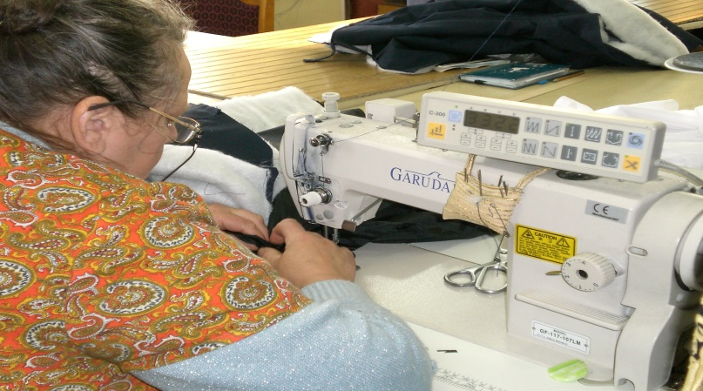
Краеобмёточная швейная машина 51-А класса ПМЗ предназначена для обмётывания срезов деталей трикотажных, плательных, бельевых изделий. Скорость 3500 оборотов в минуту, длина стежка 1,5-4 мм, ширина обмётки 3-6 мм.
Краеобмёточная машина не имеет челнока. Вместо него установлены петлитель и ширитель. В петлитель заправляют нижнюю нитку. Ширитель служит для захвата и расширения петли. Ножи служат для обрезки срезов шва перед обмётыванием.
Швейный цех оборудован машинами-полуавтоматами для обмётывания петель и пришивания пуговиц. Это ускоряет процесс пошива и отделки изделий, улучшает их качество, облегчает труд работниц швейного предприятия.
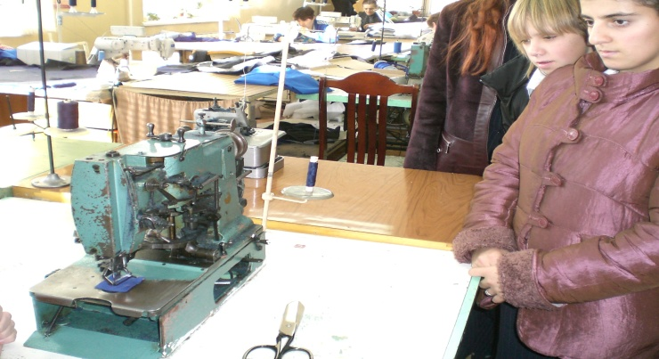
После выполнения операции такая машина автоматически останавливается.
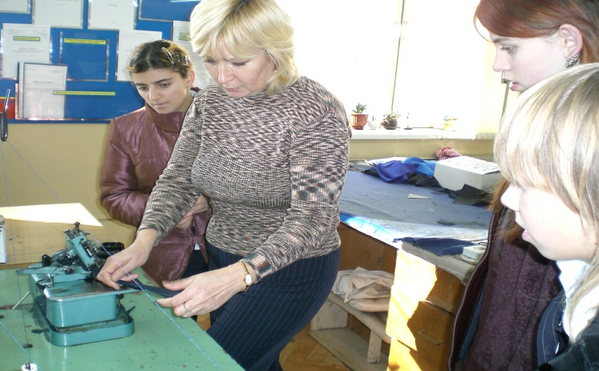

- Оборудование отделочного цеха.
В отделочном цехе выполняют влажно-тепловую обработку изделий. Её производят после выполнения отдельных операций и при окончательной отделке готовых изделий для придания им товарного вида. Работу выполняют с помощью специального оборудования: утюгов, гладильных прессов, паровоздушных манекенов.
Утюжильщица – работница, выполняющая влажно-тепловую обработку изделий на швейном предприятии.
Рабочее место утюжильщицы оборудовано подставкой для утюга, пульверизатором для увлажнения изделия перед утюжкой и специальными приспособлениями, на которые вешают отутюженные изделия.
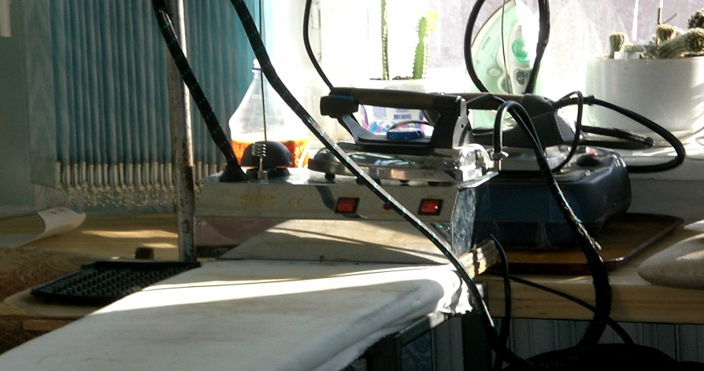
- ИТОГ ЭКСКУРСИИ.
- Беседа с учащимися на выявление уровня усвоения содержания экскурсии.
- Закрепление содержания экскурсии.
- С какими профессиями швейного производства познакомились?
- Какое оборудование швейного производства видели?
- С какими приёмами работы на специальных швейных машинах познакомились?
- Что узнали нового об универсальных швейных машинах?
- Как производится раскрой в промышленных условиях?
- Как оборудовано место утюжильщицы?
- Какой ассортимент одежды изготавливают на швейном оборудовании цеха?
- Что ещё хотели бы узнать нового о швейной промышленности?

